Прокуратура Куйбышевского района г. Самары разъясняет:
«Правила безопасного поведения ребенка».

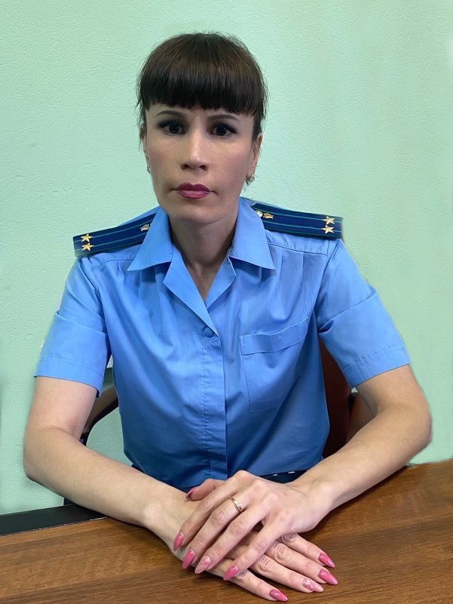
Комментирует данную ситуацию заместитель прокурор Куйбышевского района г. Самары Ольга Петина.

Семейным кодексом РФ установлена обязанность родителей по воспитанию детей (ст. 63).
Родители несут ответственность за воспитание и развитие своих детей. Они обязаны заботиться о здоровье, физическом, психическом, духовном и нравственном развитии своих детей.
Мы учим детей правильно переходить дорогу, общаться со спичками, бытовыми приборами, так же мы должны кропотливо, изо дня в день учить ребенка вести себя так, чтобы он:
-не стал жертвой преступления,
-не попал в преступную среду и не совершил преступления,
-избежал получения травм по собственной неосторожности.
И этим необходимо заниматься по принципу «чем раньше, тем лучше».
Несколько советов, которые помогут родителям правильно и своевременно организовать воспитательную и здоровье сберегающую работу в семье.
Находясь на улице, ребенок должен уметь держать окружающую обстановку под зрительным контролем.
При малейших попытках незнакомого человека войти с ним в контакт (особенно, если незнакомец дружелюбен, предлагает сходить посмотреть зверюшек, попробовать «вкусняшек», т.е. любым образом заинтересовать ребенка), ребенку следует, избегая разговора, изменить маршрут движения, зайти в место массового скопления людей, например, в магазин, громко обратиться к проходящим мимо за помощью. Придя домой - обязательно сообщить об этом родителям.
Входя в подъезд или ожидая лифт, ребенок должен осмотреться и убедиться, что рядом нет посторонних, которые хотят подойти к нему и только после этого войти в помещение. Если к подъезду идет незнакомец, лучше пропустить его и не заходить вместе с ним.
Будучи один дома, ребенок ни в коем случае не должен открывать двери незнакомым людям, кем бы они не представились (почта, полиция, сосед и т.д.), не вступать с ними в диалог через дверь, а дать понять, что взрослые дома есть, но по каким либо причинам они сейчас не могут подойти. Если звонит телефон, то стоит ответить на звонок, но при этом, если звонящий не знаком ребенку, не следует называть свои данные, номер телефона, а попытаться уточнить цель звонка, номер телефона звонящего и закончить разговор.
Статистика преступлений, совершаемых в отношении детей, свидетельствует о преобладании такого вида преступлений, как грабеж, то есть открытое хищение (в том числе совершаемое с применением насилия) имущества, принадлежащего ребенку. Как правило отнимают мобильные телефоны.
Не сомневаясь в необходимости наличия мобильных телефонов у детей, хотелось бы предостеречь родителей от желания купить своему ребенку дорогостоящий «навороченный» телефон, которым бы он мог похвастаться перед одноклассниками. Ведь именно дорогие модели, демонстрируемые детьми на улице, притягивают к себе внимание преступников.
Уважаемые родители, бабушки и дедушки! Помните, что помимо потери любимой «игрушки», ребенок может получить не только физическую, но и тяжелейшую психологическую травму.
Воспитание у детей привычек безопасного поведения – одна из самых больших проблем, ведь их, как магнитом, тянет в заброшенные дома, строительные или ремонтные объекты, где есть возможность поиграть в экстремальных условиях.
Учитывая, что чувство опасности у детей развито гораздо слабее, чем у взрослых, а координация движений зачастую еще недостаточна, то окончание таких прогулок может быть чревато тяжкими последствиями.

